**Documents techniques – Batterie Pédagogique**

**Sommaire :**

- **Le banc de décharge :**  Pages 2-3

Utilisation des résistances de décharge :

Afin d’assurer le meilleure refroidissement des résistances il est préférable d’utiliser ces dernières dans l’ordre ci-dessous :

|  |  |
| --- | --- |
| Nombre de résistance souhaitée | Résistance à utiliser |
| 1 | R1 |
| 2 | R1 + R3 |
| 3 | R1+R2+R3 ou R1+R3+R4 |
| 4 | R1+R2+R3 +R4 |

**- La batterie :**  Pages 3-7

**- Le protocole CAN :** Pages 8-13

**- Le logiciel PCAN explorer 6 :**  Pages 14-15

**- Le BMS:** Page 16

Le matériel pédagogique décrit et utilisé ci-après est la production conjointe de :

* La société SVTEIC ([s.vayssiere@svteic.fr](mailto:s.vayssiere@svteic.fr)) pour la batterie instrumentée
* Le LPO CARNOT-BERTIN à Saumur pour le support, le circuit de décharge et l’exploitation pédagogique.
* Pour utiliser pleinement cet outil, l’achat d’un logiciel d’analyse de trame CAN est souhaitable.
  + Exemple : PCAN de la société PEAK-System

BATTERIE

R1

R2

R3

R4

Alimentation 12V CC

230 V AC

Décharge ON/OFF

Présence Alim 12V

Intensité 2

Intensité 3

Intensité 4

KM1

KM2

KM3

KM4

SHUNT

Km1

Km2

Km4

Km3

Ventilateur 1

Ventilateur 2

**+**

**-**

- 12 v +

PUISSANCE

**+ -**

Alimentation

U cellule

CAN

COM -USB

ON / OFF

2 A

1 A

Intensité 1

**D**

**BANC BATTERIE**

Composition du **BANC** batterie :

|  |  |
| --- | --- |
| Nomenclature | Désignation |
| R1, R2, R3, R4 | Résistance de puissance : 2.2 ohms et 500 W maxi par unité |
| RS - résistance Shunt | Résistance de précision : 10 mOhm +/- 0.05 % , 50W maxi |
| ARU | Bouton arrêt d’urgence |
| On/Off | Interrupteur de mise en marche de la batterie : « réveil » du BMS |
| CAN | Bornes CAN-H et CAN-L permettant le transfert bidirectionnel de données via le logiciel P-Can |
| USB | Port USB permettant la lecture de données et le paramétrage du BMS via le logiciel du fabricant |
| Alimentation 12 V | Générateur de courant continu 12V, permettant l’alimentation des fonctions internes de la batterie et des éléments du banc |
| D – Puissance | Connecteur de puissance de la batterie |
| Ventilateur 1 | Ventilateur de dissipation de chaleur alimenté en parallèle de la résistance R1 |
| Ventilateur 2 | Ventilateur de dissipation de chaleur alimenté en parallèle de la résistance R3 |
| KM ( 1, 2, 3, 4) | Bobines de commande 12 V des relais qui alimentent les résistances de puissance |
| km ( 1, 2, 3, 4) | Contact de puissance des relais qui alimentent les résistances de puissance ( Imax = 30 A / relais ) |

Listes des éléments de la **BATTERIE** :

|  |  |  |  |
| --- | --- | --- | --- |
| Nomenclature | Désignation | Nomenclature | Désignation |
| BMS | Battery Management System (calculateur de la batterie) | B | Relais sortie puissance + |
| A | Fusible de puissance 50A | U1 à U9 | Mesures des tensions des cellules |
| C1 à C8 | Cellule LiFePo4 ( Lithium Fer Phosphate ): Uth=3.30 V Q=259200 Coulomb | T2, T4, T6 et T8 | Mesures des températures des cellules |
| D | Connecteur de Puissance | E | Chargeur commandé par le BMS |
| T0 | Mesure de la température du connecteur de puissance | F | Bus de données CAN |
| G | Relais de puissance batterie + | H | Relais de charge + |
| R1,R2,R3 | Commandes des relais B, G et H ( le moins est commun ) |  |  |

**SOC : State Of Charge**

Représente en % l’état de charge de la batterie par rapport à sa capacité maximale théorique : $SOC\left(\%\right)=\frac{Capapcité disponible}{Capacité maximale}×100$

SOC = 100% représente une batterie **totalement chargée**

SOC = 0% représente une batterie **totalement déchargée**

**Attention :** Pour éviter d’endommager définitivement une batterie ( ou une cellule ) celle-ci n’est jamais déchargée entièrement. Le BMS conserve un SOC minimum en coupant l’alimentation ( relais de puissance interne )Type de branchement des cellules :

C1

C2

C3

C4

C5

C6

C7

C8

**BMS**

**9 8 7 6 5 4 3 2 1**

**U**

**T**

0 2 4 6 8

Alimentation 12V

**E**

+

-

CAN

ARU

On/off

230 v

**A**

BATTERIE

USB

**D**

**F**

**- 1 23**

**R**

**H**

**G**

**Alim**

**- +**

**B**

**L+**

**B+**

**C+**

|  |  |
| --- | --- |
| ***SERIE*** | ***PARALLELE*** |
| I batt  U batt  U1  U2  U3  U4  i1  i2  I3  I4 | I batt  U batt  U1  U2  U3  U4  i1  i2  I3  I4 |
| Ex : Une batterie composée de 4 cellules :  U batt = U1 +U2 +U3 + U4  I batt = i1 = i2 = i3 = i4  Capacité batt = C1 = C2 = C3 = C4  Energie batt = E1 + E2 +E3 + E4 = C batt x U batt | Ex : Une batterie composée de 4 cellules :  U batt = U1 = U2 = U3 = U4  I batt = i1 + i2 + i3 + i4  Capacité batt = C1 + C2 + C3 + C4  Energie batt = E1 + E2 +E3 + E4 = C batt x U batt |

**Définitions :**

***PILE :*** Système électrochimique unidirectionnel qui permet de convertir une énergie chimique, déterminée et fini, en énergie électrique.

***ACCUMULATEUR ( pile rechargeable ):*** Système électrochimique bidirectionnel qui permet de convertir une énergie chimique en énergie électrique ( décharge ) ou une énergie électrique en énergie chimique ( recharge ).

***BATTERIE :*** Système composé de plusieurs éléments de base, piles ou accumulateurs **( cellules )**,qui permet d’accroitre les capacités énergétiques par association des capacités  de chaque cellule.

***PILE à COMBUSTIBLE H2 ( PAC ):*** Système électrochimique unidirectionnel qui permet de convertir en continu l’énergie chimique contenu dans un débit d’hydrogène en en énergie électrique.

***La tension nominale :*** est défini par le constructeur dans des conditions spécifiques, très souvent, accumulateur chargé et ne débitant aucun courant.

***Quantité d’électricité en Coulomb ou Ah ( appelée aussi Capacité ) :*** est la quantité d’électricité **Q** contenu dans la cellule. $I(A)=\frac{Q ( coulomb )}{t ( seconde )}$

1 Ah correspond à une intensité de 1 A délivrée de façon continu pendant 1 heure soit 3600 C : $Q=I×t=1\left(A\right)×3600\left(s\right)=3600C$

***L’énergie théorique en Joule ou Wh* :** exprimée en Joule ou plus souvent en Wh elle dépend de la tension nominale (V) et de la capacité (Q ) tel que : $E\left(J\right)=U(V)×$ Q(C)

1 Wh correspond à une puissance délivrée de 1 W de façon continue pendant 1 heure soit 3600 J : $E\left(Wh\right)=P\left(W\right)×t\left(s\right)=1\left(W\right)×3600\left(s\right)=3600 J$

**Les cellules : exemple**

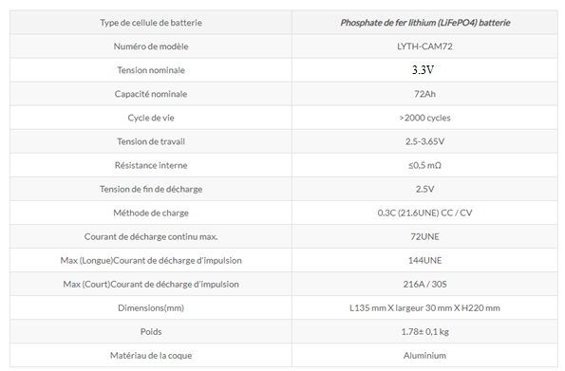

**Décharge à température ambiante**

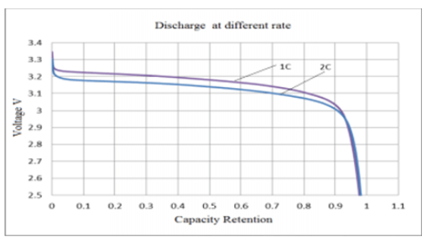Evolution de la tension selon la décharge

En abscisse la capacité de la cellule :

0 = cellule chargée à 100%

1 = cellule totalement déchargée

Le courant de décharge est exprimé en nombre de fois la capacité totale, c’est le « **C-rate** », exemple :

Capacité = 100 Ah

Une décharge à 1C sera donc de 100 A pendant une heure

Une décharge à 2 C sera donc de 200 A pendant 30 minutes

Une décharge de 0.5C sera donc de 50 A pendant 2 heures

La capacité de charge et de décharge, nombre de « C » élevé, détermine la performance de la cellule. Celle-ci dépend de la chimie, la technologie et la température.

Attention, un courant élevé aura un impact négatif sur la durée de vie de la cellule.

**Nota :** selon la technologie les cellules les plus performantes ( sodium-ion ) peuvent accepter des taux de charge et décharge supérieurs à 15C.

***RESISTANCE SHUNT :*** résistance de précision et de très faible valeur qui permet, lorsqu’elle est montée en série, de déterminer la valeur de l’intensité qui la traverse par mesure de la chute de tension à ses bornes. La caractéristique de résistance et la mesure de la tension permet de calculer l’intensité.

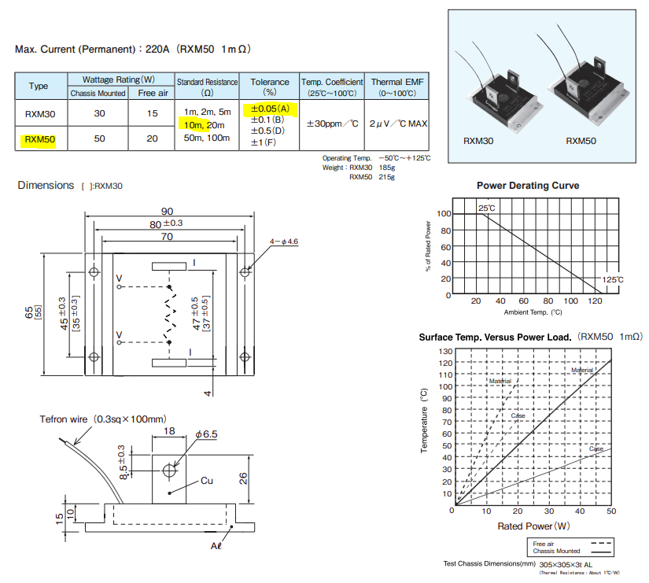

Résistance SHUNT

intensité

TENSION

**L’intensité, la résistance et la tension sont liés par la loi d’Ohm.**

**3) Le Protocole CAN ( Controler Area Network )**

**3.1) Intérêt :**

Partager les informations entre plusieurs éléments ( calculateurs, afficheurs, etc..) afin de :

- Limiter les capteurs ( coût et poids )

- Limiter les fils en nombre et en longueur ( coût et poids )

- Proposer des fonctionnalités nouvelles sans avoir recours à du matériel supplémentaire.

Lorsque que plusieurs systèmes (calculateurs, capteurs, afficheurs, ..) partagent des informations ou des commandes par le biais d’une voie unique ( le BUS ), l’ensemble est appelé système **« multiplexé ».**

Exemple gestion de la température moteur :

Capteur T°1 analogique

Capteur T°2

analogique

Capteur T°

logique

ECU

Moto

Ventilateurs

Afficheur

Tableau de bord

ECU

Moto

Ventilateurs

Afficheur

Tableau de bord

Capteur T° analogique

Système filaire :

3 fonctions = 3 capteurs + 6 fils

BUS CAN

Système multiplexé :

3 fonctions = 1 capteur + 2 fils + 1BUS

Evolution de la longueur du faisceau électrique dans un véhicule automobile :

**3.2) Informations physique ( électrique):**

Le réseau CAN est constitué de 2 fils TORSADES qui véhiculent chacun une information complémentaire permettant d’annuler les perturbations électromagnétiques (les parasites).

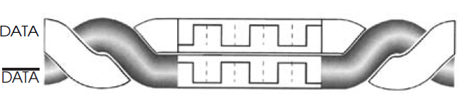

Les 2 fils sont nommés :

CAN High et CAN Low

Lorsque CAN_H=1 alors CAN_L=0

Lorsque CAN_H=0 alors CAN_L=1

La tension sur le fil CAN_H évolue entre 3.5V (état 1) et 2.5V ( état 0) par rapport à la masse.

La tension sur le fil CAN_L évolue ente 2.5V (état 1) et 1.5V ( état 0) par rapport à la masse.

**L’information est obtenue par soustraction des 2 potentiels, on mesure la tension différentielle entre les 2 fils.**

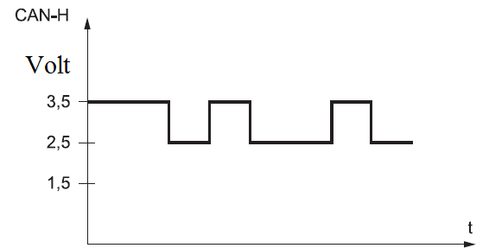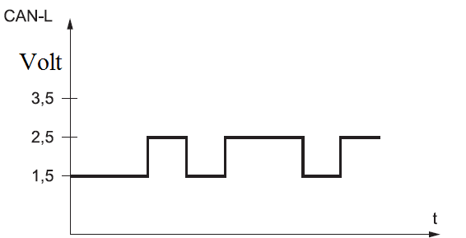

t

2 V

0 V

**(CAN H – CAN L)**

**( 3.5 - 1.5 )**

**( 2.5 - 2.5 )**

**Nota**: les fils torsadés et la mesure de la différence de tension entre les 2 fils permettent de supprimer les parasites qui pourraient fausser le message numérique.

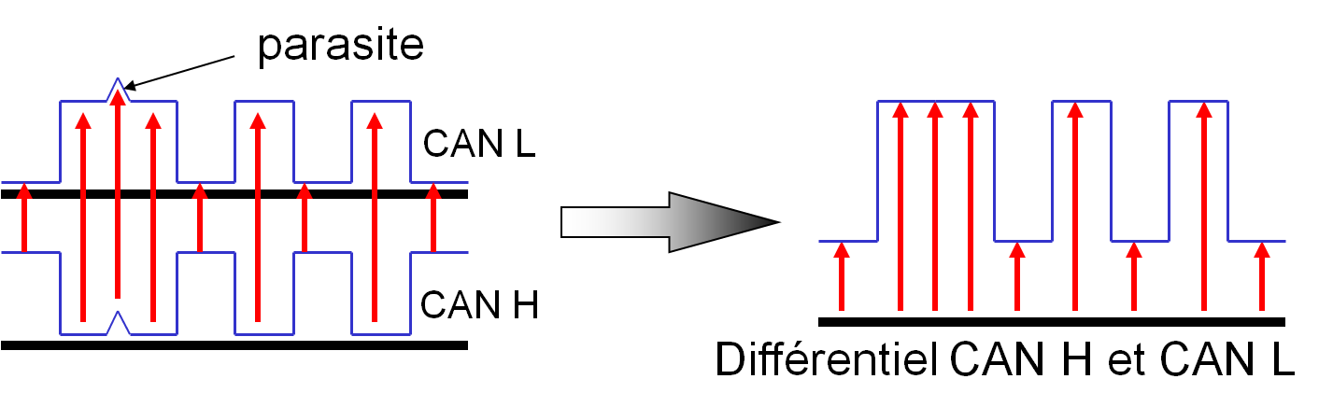

**Vitesse de transmission :**

temps

U CAN

T

1 bit

T la période défini la durée d’un bit.

La vitesse de transmission est défini en millier de bit / seconde ( Kbit/s).

Exemple : Débit = 500 Kb/s

La durée d’un bit : $T=\frac{1 (s)}{500000}=2×{10}^{-6}s$

Soit 2 μs

**3.3) Informations Numérique :**

**BIT ( Binary digIT) :** information élémentaire ne pouvant prendre que 2 valeurs ( 0 ou 1 )

**Byte (mot) :** c’est une combinaison de « bit » qui permet de coder un chiffre dont la valeur maxi dépend de la taille du byte.

**Byte de 4 bit = un Quartet** nombre de combinaison maxi = 24=16

Valeur maxi binaire = 1111

Valeur maxi décimale = $1×2^{3}+1×2^{2}+1×2^{1}+{1×2}^{0}=8+4+2+1=15$

**Byte de 8 bit = un Octet** nombre de combinaison maxi = 28=256

Valeur maxi binaire = 11111111

Valeur maxi décimale = $1×2^{7}+1×2^{6}+1×2^{5}+{1×2}^{4}+1×2^{3}+1×2^{2}+1×2^{1}+{1×2}^{0}=(128+64+32+26+8+4+2+1)=255$

**Le MSB ( Most Significant Bit ) :** est le bit de poids fort, la position du bit dont le puissance de « 2 » est la plus élevée.

**Le LSB ( Low Significant Bit ) :** est le bit de poids faible, la position du bit dont le puissance de « 2 » est à 0.

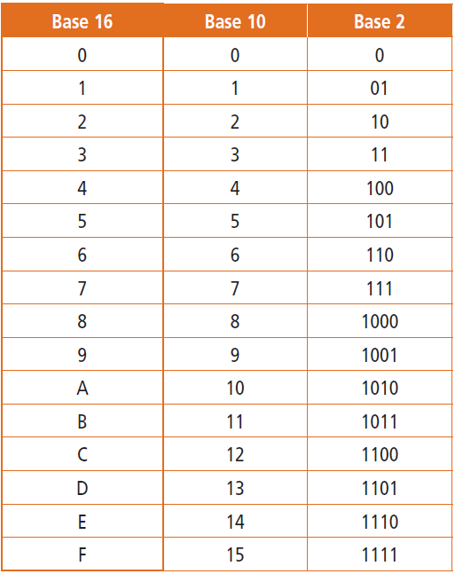

**L’Hexadécimale :** est une base de calcul qui utilise 16 symboles ( 0,1,… ,9, A,B,C,D, E et F). Chaque symbole correspond à la combinaison binaire d’un mot de 4 bit ( Quartet )

Exemple :

|  |  |  |
| --- | --- | --- |
| **Hexadécimale** | **Binaire** | **Décimale** |
| **3E**  3 = MSB  E = LSB | **0011 1110**  MSB à gauche  LSB à droite | 62 |
| 3x161+14x160 | 1x25+1x24+1x23+1x22+1x21 | 6x101+2x100 |

**3.4) La trame CAN :**

Une trame une succession de signaux électrique ( faible ou fort ) organisés selon une norme précise afin de représenter un message ou un ordre. Il existe plusieurs types de protocoles CAN qui se différencient par le débit et l’organisation des informations dans la trame.

**ATTENTION :**  - Lorsque la Tension est faible (0V), cela représente le bit dominant (= 1)

- Lorsque la Tension est forte (~2V), cela représente le bit récessif (= 0)

Un bit se différencie du suivant par sa période, le temps qu’il dure. Le temps théorique dépend du débit :

Exemple : Débit = 250 Kb/s

La durée d’un bit : $T=\frac{1 (s)}{250000}=4×{10}^{-6}s$ Soit 4 μs

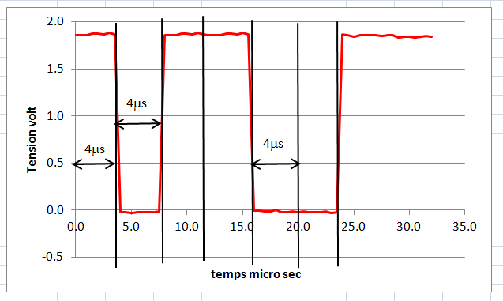

Exemple de lecture de trame :

|  |  |  |  |  |  |  |  |  |
| --- | --- | --- | --- | --- | --- | --- | --- | --- |
| volt | 1.8 | 0 | 1.8 | 1.8 | 0 | 0 | 1.8 | 1.8 |
| binaire | 0 | 1 | 0 | 0 | 1 | 1 | 0 | 0 |

**Le BIT de STUFFING :**

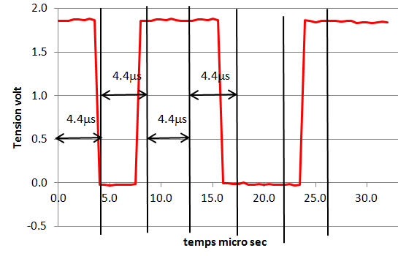Le temps théorique d’un bit n’est pas toujours réalisable. La durée réelle peut souffrir d’une légère variation qui une fois cumulée sur plusieurs bit peut décaler la lecture et provoquer une erreur dans le message.

Exemple : la durée réelle est supérieure de 10% à la durée théorique :

Donc Tréel=4.4 μs, à chaque bit la lecture se décale de 0.4 μs, donc au 10éme bit le décalage est d’un bit complet.

Pour recaler le temps réel sur le temps théorique, tout les 5 bits identiques consécutifs ( 5x0 ou 5x1 ) le système intercale un bit de polarité inverse, qui ne fait pas partie du message mais sert juste à resynchroniser les horloges. **C’est le bit de stuffing qu’il faut supprimer lors du décodage.**

**3.5) Décodage :**

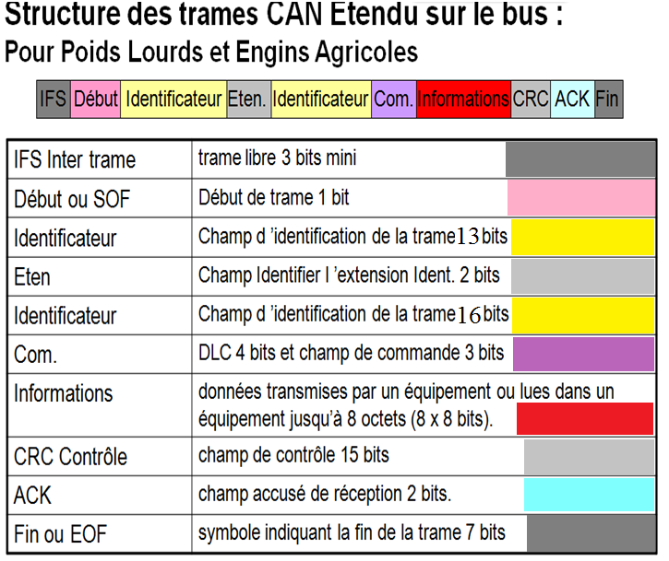

Longueur théorique mini = ( 1+13+2+16+7)+ **8** +(15+2) = 64 longueur théorique maxi : ( 1+13+2+16+7)+ **(8x8)** +(15+2) = 120 ( excepté IFS et EOF)

3.5.1) Acquisition et lecture du signal électrique : EXEMPLE **depuis le bit de SOF jusqu’au début du champ COM ( 37 premiers bits )**

|  |  |  |  |  |  |  |  |  |  |  |  |  |  |  |  |  |  |  |  |  |  |  |  |  |  |  |  |  |  |
| --- | --- | --- | --- | --- | --- | --- | --- | --- | --- | --- | --- | --- | --- | --- | --- | --- | --- | --- | --- | --- | --- | --- | --- | --- | --- | --- | --- | --- | --- |
| **250 kbts** | temps s | 2 | 6 | 10 | 14 | 18 | 22 | 26 | 30 | 34 | 38 | 42 | 46 | 50 | 54 | 58 | 62 | 66 | 70 | 74 | 78 | 82 | 86 | 90 | 94 | 98 | 102 | 106 | 110 |
| bit N° | 0 | 1 | 2 | 3 | 4 | 5 | 6 | 7 | 8 | 9 | 10 | 11 | 12 | 13 | 14 | 15 | 16 | 17 | 18 | 19 | 20 | 21 | 22 | 23 | 24 | 25 | 26 | 27 |
| brute | valeur volt | 2 | 0 | 2 | 0 | 0 | 0 | 0 | 0 | 2 | 0 | 2 | 2 | 2 | 0 | 0 | 2 | 2 | 2 | 0 | 2 | 2 | 2 | 2 | 2 | 0 | 0 | 2 | 0 |
| valeur binaire | 0 | 1 | 0 | 1 | 1 | 1 | 1 | 1 | 0 | 1 | 0 | 0 | 0 | 1 | 1 | 0 | 0 | 0 | 1 | 0 | 0 | 0 | 0 | 0 | 1 | 1 | 0 | 1 |

- Le 1er bit ( N°0 ) est le bit de SOF ( start of frame ) qui définie le début de la trame ( toujours à 2V, soit valeur binaire = 0 )

- Si 5 bit consécutifs on la même valeur alors le système intercale un bit de stuffing qui ne fait pas partie du message

Ex : du bit N°3 à N°7 les valeurs restent identiques à 0, alors le bit N°8 est un bit de stuffing ( en rouge ). Idem pour le bit N°24

3.5.2) **Suppression des bits de stuffing**

|  |  |  |  |  |  |  |  |  |  |  |  |  |  |  |  |  |  |  |  |  |  |  |  |  |  |  |  |  |  |  |  |  |  |  |  |  |  |  |  |  |
| --- | --- | --- | --- | --- | --- | --- | --- | --- | --- | --- | --- | --- | --- | --- | --- | --- | --- | --- | --- | --- | --- | --- | --- | --- | --- | --- | --- | --- | --- | --- | --- | --- | --- | --- | --- | --- | --- | --- | --- | --- |
| brute | valeur volt | 2 | 0 | 2 | 0 | 0 | 0 | 0 | 0 | 2 | 0 | 2 | 2 | 2 | 0 | 0 | 2 | 2 | 2 | 0 | 2 | 2 | 2 | 2 | 2 | 0 | 0 | 2 | 0 | 0 | 0 | 2 | 2 | 0 | 2 | 2 | 0 | 2 |  |  |
| valeur binaire | 0 | 1 | 0 | 1 | 1 | 1 | 1 | 1 | 0 | 1 | 0 | 0 | 0 | 1 | 1 | 0 | 0 | 0 | 1 | 0 | 0 | 0 | 0 | 0 | 1 | 1 | 0 | 1 | 1 | 1 | 0 | 0 | 1 | 0 | 0 | 1 | 0 |  |  |
| finale | valeur binaire | 0 | 1 | 0 | 1 | 1 | 1 | 1 | 1 | 1 | 0 | 0 | 0 | 1 | 1 | 0 | 0 | 0 | 1 | 0 | 0 | 0 | 0 | 0 | 1 | 0 | 1 | 1 | 1 | 0 | 0 | 1 | 0 | 0 | 1 | 0 |  |  |  |  |
|  | Bit de stuffing |  |  |  |  |  |  |  |  |  |  |  |  |  |  |  |  |  |  |  |  |  |  |  |  |  |  |  |  |  |  |  |  |  |  |  |  |  |  |  |

**Les bits de stuffing ne doivent pas être pris en compte dans le décodage du message final:**

- la suppression du 1er bit de stuffing ( bit N°8) provoque un décalage de 1 bit entre la trame électrique et le message binaire.

- la suppression du 2eme bit de stuffing ( bit N°24) provoque un décalage de 2 bits entre la trame électrique et le message binaire.

3.5.3) Décodage de la valeur binaire en héxadécimale ( ou décimale )

|  |  |  |  |  |  |  |  |  |  |  |  |  |  |  |  |  |  |  |  |  |  |  |  |  |  |  |  |  |  |  |  |  |  |  |  |  |
| --- | --- | --- | --- | --- | --- | --- | --- | --- | --- | --- | --- | --- | --- | --- | --- | --- | --- | --- | --- | --- | --- | --- | --- | --- | --- | --- | --- | --- | --- | --- | --- | --- | --- | --- | --- | --- |
| finale | valeur binaire | 0 | 1 | 0 | 1 | 1 | 1 | 1 | 1 | 1 | 0 | 0 | 0 | 1 | 1 | 0 | 0 | 0 | 1 | 0 | 0 | 0 | 0 | 0 | 1 | 0 | 1 | 1 | 1 | 0 | 0 | 1 | 0 | 0 | 1 | 0 |
| valeur hexa | 0 | 1 | 7 | | | | E | | | | 3 | | | | 0 | 0 | 4 | | | | 1 | | | | 7 | | | | 2 | | | | 0 | 0 | 0 |
| signification | SOF | identificateur 1+ (3x4)=13 bits | | | | | | | | | | | | | eten | | identificateur (4x4)=16 bits | | | | | | | | | | | | | | | | **commande** | | |

Les valeurs binaires sont décodées par paquets ( mots ) selon la spécification de la Norme ( voir tableau page précédente )

Dans cet exemple l’identificateur du message ( la trame ) est en hexadécimal : 17E34172 soit en décimal : 171434172

**4) LOGICIEL PCAN explorer 6 :**

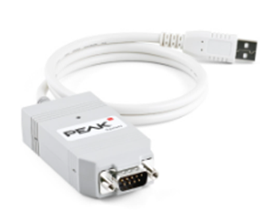

Batterie



Interface USB

CAN

H & L

Clef USB

Licence

logiciel

**+**

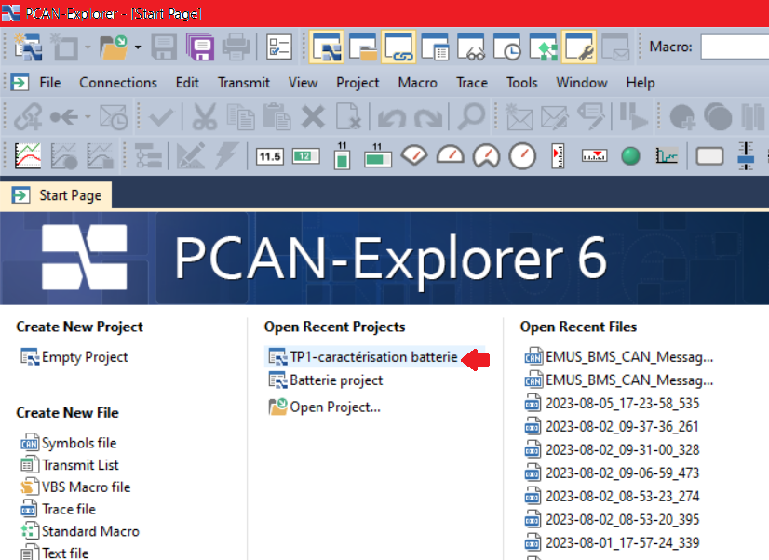

**4.1) Ouvrir le projet « TP1-caractérisation batterie »**

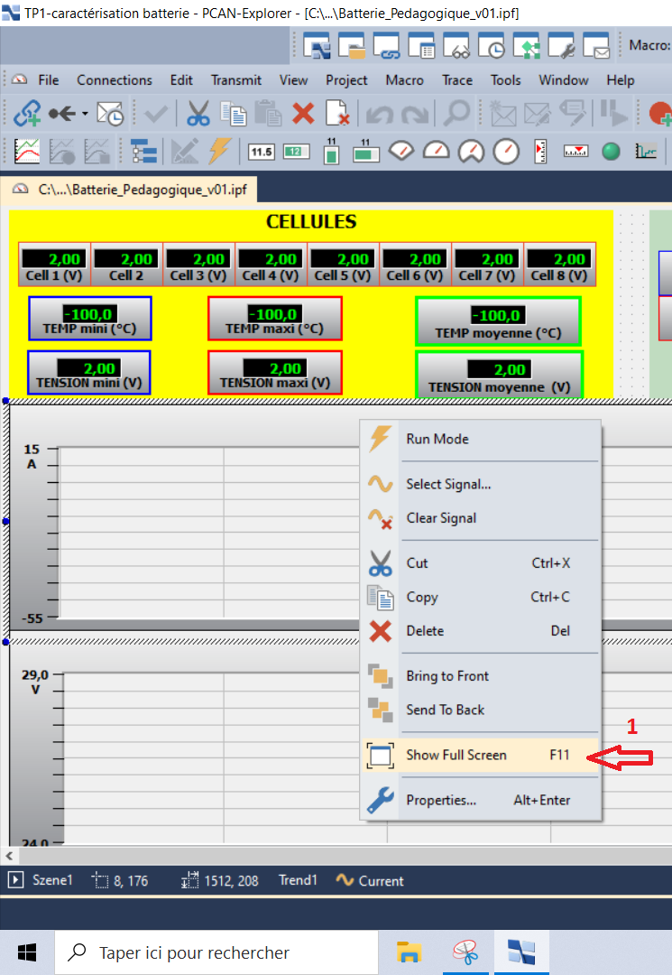

**4.2) Ecran de visualisation en plein écran :**

“clic droit” puis “show full screen”

Ou bien appuyer sur F11

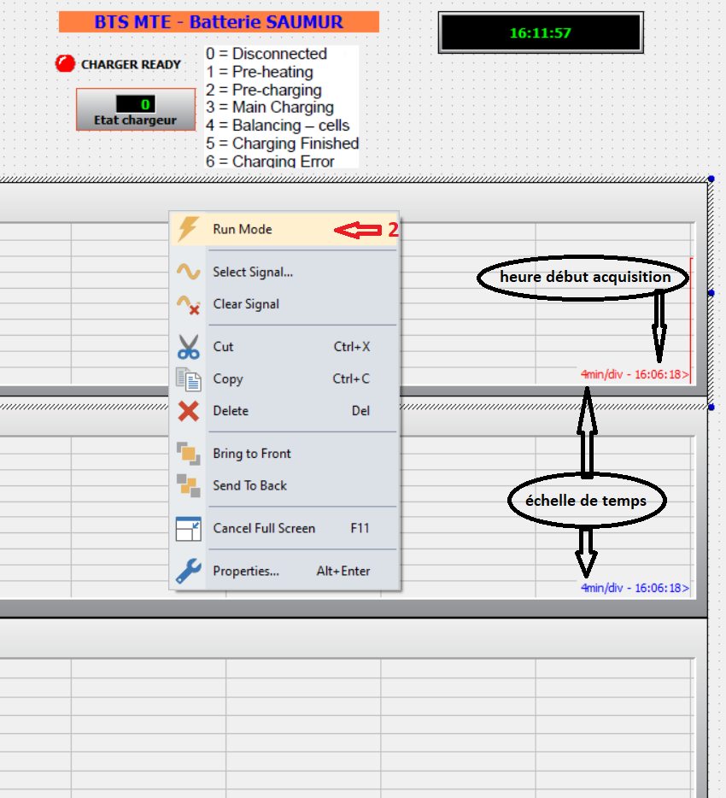**4.3) Mode RUN :**

Sur l’écran de visualisation, “clic droit »,

Puis clic sur « RUN Mode »

Pour quitter le mode RUN, « clic droit » puis « design mode »

**Nota** : en **MODE DESIGN,** il est possible de modifier l’échelle de temps des graphiques :

- « clic droit »

- « Properties »

Sur la ligne :

« TREND HISTORY » régler la valeur en 1/10e de minute par division.

Exemple : Trend history = 100

Correspond à 10 minutes/division

**5) Battery Management System : BMS**

 EMUS BMS Mini 3 is a compact, all-in-one BMS device, that autonomously executes all core and utility functions of battery management. It interacts with all other components in the system, monitors cell voltage levels, and controls charging and balancing functions, using various inputs, outputs, and interfaces.

It is designed to use for battery packs consisting of 6 up to 16 cells connected in series.

